

COMUNICATO N. 15/2016

Solarium, bar, ristorante, sale interne con aria condizionata
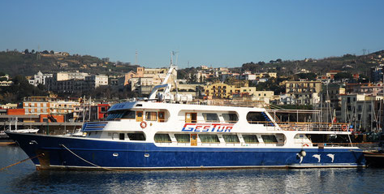

Partenza da NAPOLI * (con prenotazione obbligatoria) 2016

Giovedì 02 Giugno

Programma CAPRI – AMALFI con Motonave Myriam :
- Ore 09:15 Incontro con i partecipanti nel porto di Napoli presso Molo Beverello
- Inizio imbarco 09:20 e successiva partenza
- Capri con giro panoramico in rada ai Faraglioni
(con condizioni meteomarine favorevoli è prevista la possibilità di bagno direttamente dalla motonave)
- Nerano (via mare) ed Isola di Galli (via mare) e Positano (via mare)
- Pranzo turistico a bordo durante la navigazione (menù turistico: 1°, 2° con contorno frutta , ½ acqua minerale ed ¼ di vino incluso)
- Amalfi sosta e sbarco di 2h circa
- Durante tutta la minicrociera piano bar ed animazione musicale dal vivo
- Rientro a Napoli ore 19:15 circa

Costo individuale netto CRAL della Minicrociera con pranzo

Adulti : Euro 41,00 (anziché 45)
Bambini 03 – 12 anni Euro 25,00

* Possibilità di partire e rientrare a Pozzuoli (partenza ore 08:00, rientro ore 20:00)

NB: A causa di condizione meteo-marine avverse, avarie allo scafo e/o alla motorizzazione, si potranno
verificare annullamenti e/o variazioni di programma/itinerario decise in modo insindacabile dal comandante.
Per prenotazioni rivolgersi a VINCENZO D’AVASCIO TEL. 081 5831570

Napoli 29/04/2016

IL PRESIDENTE
Marco Capaccio

